附件1

重庆市未来工厂建设指南（2.0）

1 前言
未来工厂是通过物联网、大数据、人工智能等新一代信息技术全方位全链条深度应用，围绕企业和产业链开展业务和流程创新，重塑企业核心竞争力，实现更广范围资源优化配置、更深程度生产方式变革、更高水平价值创造的现代化新型组织。未来工厂是推进新型工业化，促进实体经济和数字经济深度融合，以信息化培育新动能，用新动能推动新发展，加速制造业产业模式和企业组织形态变革，发展新质生产力的重要路径。
本指南明确了重庆市未来工厂建设原则、体系构架、建设路径、建设类型和体系保障，确保未来工厂建设取得实战实效，适用于数字化车间、智能工厂、未来工厂梯次建设。以往相关指南与本指南不一致的，以本指南为准。
2 总体要求

2.1 建设原则

（a）政府引导、企业主导。发挥政府在规划引导、标准制定、服务供给等方面的引导作用，加强政府服务和资源要素支持；坚持企业在未来工厂建设中的主体地位，充分尊重企业数字化转型发展规律，科学合理的推动企业加快数字化转型。

（b）创新引领、技术驱动。紧抓人工智能等新一代信息技术发展机遇，以新一代信息技术与先进制造业融合为主线，加快人工智能赋能数字化转型，强化新技术在工业场景应用创新，塑造企业未来竞争新优势。

（c）示范引领、梯次培育。以先进企业示范引领大中小企业数字化转型，推动产业链深度互联融合，带动上下游企业协同转型。按照未来工厂梯次建设路径，科学指导企业规划建设内容和模式，持续迭代升级，发展新质生产力。

2.2 建设构架
未来工厂建设体系简称“173”体系，“1”是以基础设施、数据融合、体系保障构筑的未来工厂底座支撑，“7”是研发设计、生产制造、供应链、数字营销和服务、质量与安全管控、制造绿色化、模式创新等7大类31个未来工厂应用场景，“3”是“数字化车间—智能工厂—未来工厂”3级建设路径和“AI赋能示范型、协同共生链主型、生态创新引领型”3种未来工厂类型。
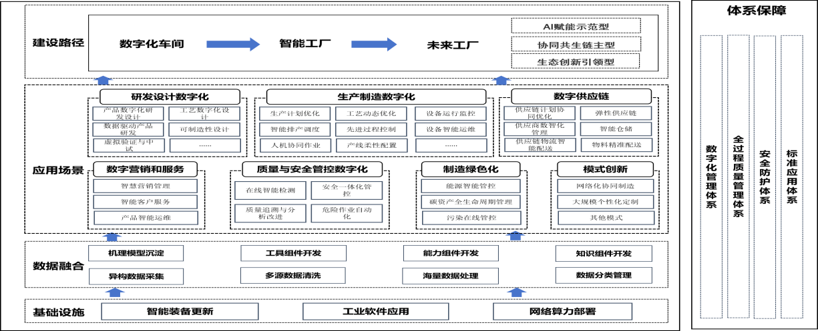
图1 未来工厂体系构架图
3 基础设施
3.1智能装备更新
充分应用数控机床、工业机器人、智能传感与控制等智能装备，加强服务10年以上老旧机床等落后低效设备、“哑设备”等设备更新和数字化改造。
3.2工业软件应用
围绕“研产供销服”全环节，深化应用MES、SCM、QIS/QMS、PLM/PDM、CRM等工业软件或“小快轻准”数字化工具，实施软硬件一体化改造。
3.3网络算力部署
建设或改造车间/工厂级工业通信网络，结合场景需求，灵活部署5G、千兆光纤、IPv6等新一代通信网络，探索V2V视联网等新技术在工业场景中的应用；统筹应用智算、超算等算力资源，按需部署边缘计算设施，提升不同工业场景数据处理能力。
4 数据融合
通过建设企业级工业互联网平台，广泛连接工业设备，集成贯通工业软件系统，加强多源异构数据采集、清洗、处理、管理，推动机理模型沉淀、工具/能力/知识等组件开发等，以数据融合支撑应用场景。
5 应用场景
5.1研发设计数字化
5.1.1 产品数字化研发设计
围绕需求分析、概念设计、产品设计等，基于数字化设计仿真工具和知识/模型库，应用多学科联合建模、物性表征与分析等技术，开展产品结构、性能、配方等设计与验证，缩短产品研制周期。
5.1.2 数据驱动产品研发
面向产品快速研发、复杂结构设计、用户个性化设计等需求，集成市场、设计、生产、使用等多维数据，探索创成式设计，基于数据驱动产品形态、功能和性能的研发设计和持续优化，加速产品创新。
5.1.3 虚拟验证与中试
面向产品验证、中试等环节，搭建虚实融合的试验验证环境，应用多物理场仿真、可靠性分析、AR/VR等技术，通过全虚拟或半虚拟的试验验证，降低验证与中试成本，加速产品熟化。
5.1.4 工艺数字化设计
面向工艺规划、产线设计，基于工艺设计仿真工具、工艺知识库和行业工艺包等，应用工艺机理建模、流程模拟等技术实现工艺设计快速迭代优化，缩短工艺定型周期。
5.1.5 可制造性设计
面向工艺审查、可制造性改进等，打通产品研发、工艺设计、生产作业等环节数据，基于产品物理特征与制造能力关联分析，全面评价与及时改进产品研发设计、工艺可加工性、可装配性和可维护性。
5.2 生产制造数字化
5.2.1 生产计划优化
面向销售订单预测、生产计划制定等，构建生产计划系统，实现生产计划管理、生产过程控制、项目看板管理等业务流程数字化，提升生产计划调度的自决策、自优化水平。
5.2.2 工艺动态优化
面向工艺控制、工艺参数调优等，建设产线和工艺在线优化系统，应用设备机理与数据混合建模、多设备联合寻优等技术，实现工艺过程和设备参数在线优化，提高产品质量一致性。
5.2.3 智能排产调度
面向作业排程、资源调度等，建设智能排产调度系统，应用多目标多约束求解、产能动态规划等算法模型，实现复杂情况下排产优化与资源动态调度，提升生产计划排产和调度工作效率。
5.2.4 先进过程控制
面向生产过程控制、设备参数优化等，基于先进过程控制系统，应用模型预测分析、多目标寻优等技术，实现精准、实时和闭环的生产流程控制优化，稳定产品质量，提高产出率。
5.2.5 人机协同作业
面向复杂产品加工、装配等，构建人机协同作业单元和管控系统，应用智能交互、自主规划、风险感知和安全防护等技术，实现加工、装配、分拣等过程人机高效协同。
5.2.6 产线柔性配置
面向产线建设、产线改造等，部署柔性制造系统，应用产线模块化重构、柔性物流运输等技术，根据订单、工况、库存等变化情况，实现产线快速调整和按需配置。
5.2.7 设备运行监控
面向设备运行数据采集、状态分析等，部署设备运行监控系统，集成智能传感、5G、多模态数据融合等技术，实现设备数据实时分析、异常报警，提高设备运行效率。
5.2.8 设备智能运维
面对设备故障分析、健康管理等，建立设备运维管理平台，应用设备故障知识图谱、故障机理分析、预测性维护等技术，实现设备智能运维，降低运维成本，保障连续生产。
5.3 数字供应链
5.3.1 供应链计划协同优化
面向采购计划制定、协同、优化等，建设供应链管理系统，应用集成建模、多目标寻优、数据跨域控制等技术，实现基于市场、采购、库存、生产等要素的供应链计划协同优化。
5.3.2 供应商数智化管理
面向供应商入库、供应商评价、物料采购等，建立供应商管理系统，应用供应商风险评估、供应链溯源等技术，实现供应商精准画像，开展供应商评价、分级分类、寻源和优选推荐。
5.3.3 供应链物流智能配送
面向配送路线规划、运输过程监控等，建设供应链物流管理系统，应用5G、实时定位导航、智能驾驶、多模态感知等技术，实现厂外物流全程跟踪、异常预警和高效处理，降低供应链物流成本。
5.3.4 弹性供应链
面向供应链稳定性提升、供应链快速调整等需求，建立供应链风险预警与弹性管控系统，集成应用供应链风险识别和动态响应模型，实现供应链风险在线监控、精准识别、提前预警和快速处置，提升产业链供应链韧性。
5.3.5 智能仓储
面向物料出入库、库存管理等，建设立体仓库和智能仓储管理系统，应用射频识别、仓储策略优化、多形态混存拣选等技术，实现物料出入库、物料存储和拣选的智能化管控。
5.3.6 物料精准配送
面向厂内物流配送活动，部署智能物流设备和管理系统，应用室内高精度定位导航、物流路径动态规划、物流设备集群控制等技术，实现厂内物料配送快速响应和动态调度，提升物流配送效率。
5.4 数字营销和服务
5.4.1 智慧营销管理
面向市场营销、销售管理等，建立销售管理系统，应用用户画像、需求预测等技术，实现基于客户需求的营销策略优化和供需精准匹配，提升营销精准性。
5.4.2 智能客户服务
面向客户关系维护、投诉处理与反馈等，建立客户服务管理系统，应用5G、AR/VR、自然语言处理、知识图谱等技术实现主动式客户服务响应，提高客户满意度。
5.4.3 产品智能运维
面向产品运维、增值服务等，构建产品远程运维系统，集成AR/VR、预测性维护等技术，实现产品远程监控、故障诊断和增值服务，提高产品附加值。
5.5 质量与安全管控数字化
5.5.1 在线智能检测
面向质量数据采集、分析、判定等，构建在线智能检测系统，应用物性成分分析、机器视觉检测等技术，实现产品缺陷识别和质量自动判定，提升质量检测效率和准确性。
5.5.2 质量追溯与分析改进
面向质量问题追溯、质量优化等，构建质量管理系统，应用RFID、标识解析、区块链等技术，集成分析原料、设计、生产、使用等质量相关数据，实现产品全生命周期质量精准追溯和优化改进。
5.5.3安全一体化管控
面向安全风险识别、安全应急响应等，搭建生产安全管控和应急处置系统，应用生产运行风险动态监控、安全预警等技术，提高安全防护水平和安全事故快速处置能力，降低事故发生率和损失。
5.5.4 危险作业自动化
面向危险作业操作、危险过程管理等，建设危险作业管控系统，应用环境感知与识别、作业风险控制等技术，实现危险作业少人化、无人化，提高危险作业安全性。
5.6 制造绿色化
5.6.1 能源智能管控
面向能耗监测、能源调度等，部署能耗管控系统，应用多能源介质感知、能耗综合建模仿真、能源平衡调度等技术，实现工厂能源在线监测、综合管控和能效优化，降低单位产值综合能耗。
5.6.2 碳资产全生命周期管理
面向碳排放数据采集、碳足迹追踪和碳资产核算等，建立数字化碳管理系统，应用碳排放精细化检测、碳排放指标自动核算等技术，实现产品全生命周期碳追踪、分析、核算和交易，降低单位产值碳排放量。
5.6.3 污染在线管控
面向污染排放监测、污染物收集处理等，部署污染排放管控平台，应用污染源追溯等技术，实现污染全过程动态监测、精确追溯、风险预警和高效处理，降低污染排放水平。
5.7 模式创新
5.7.1 网络化协同制造
面向复杂产品多方协同、产能共享等，建立网络协同制造平台，推动多工厂或多企业间设计、生产、管理、服务等多环节紧密连接，实现跨企业跨地域的业务协同和制造资源配置优化。
5.7.2 大规模个性化定制
面向个性化、多样化、小批量的发展需求，采用平台化服务、模块化设计和模块化生产的方式，满足用户个性化需求与批量生产能力有机结合的规模化定制需要，实现产品的高柔性生产。
5.7.3 其他模式
企业可结合各环节创新发展需求，深化新一代信息技术应用，探索和实践数字化模式创新。
6 建设路径
根据市场变化、产品迭代、发展战略等条件，结合资金、人才、技术、数据等资源要素，按照“数字化车间—智能工厂—未来工厂”三级梯次建设路径实施数字化转型。数字化车间建设对应重庆市智能制造能力成熟度评估标准2—3级，智能工厂建设对应3—4级，未来工厂建设对应4—5级。
6.1 数字化车间
开展数字基础设施建设，加快数字化设备更新、改造和工业软件部署，重点建设计划调度、生产作业、质量管控、能源管理、设备管理等数字化场景，基本实现核心数据实时采集、关键生产工序自动化、生产与经营管理信息化。
6.2 智能工厂
升级数字基础设施能力，广泛应用智能制造装备、工业软件和系统，实施软硬件一体化改造，围绕“研产供销服”全环节加强数据集成贯通，重点建设研发设计协作、生产智能管控、供应链管理、产品全生命周期管理等数字化场景，实现企业资源配置优化、生产管理精益化和业务经营数字化。
6.3 未来工厂
深化数字基础设施建设，推动人工智能、大数据、区块链等新一代信息技术在企业全环节、制造全过程的深度融合，创新人工智能算法、大模型在工业场景的应用，以数据驱动企业内、产业链企业间、行业跨企业的生产方式、业务模式、组织形式变革。
7 建设类型
按照“单体示范、链式协同、生态创新”方向，分类建设“AI赋能示范型、协同共生链主型、生态创新引领型”3种未来工厂。企业综合自身数字化基础、行业特点和产业变革趋势，选择适合企业发展的未来工厂形态开展建设。
7.1 AI赋能示范型未来工厂
以具有先进生产制造水平和大规模生产能力的企业为主建设，加快布局通用大模型和行业垂直大模型，推动人工智能等新一代信息技术在工业研发创新、中试验证、工艺优化、生产制造、营销服务、运营管理、安全生产等重点领域深度应用，建设人工智能标志性场景，打造人工智能赋能新型工业化的创新示范。
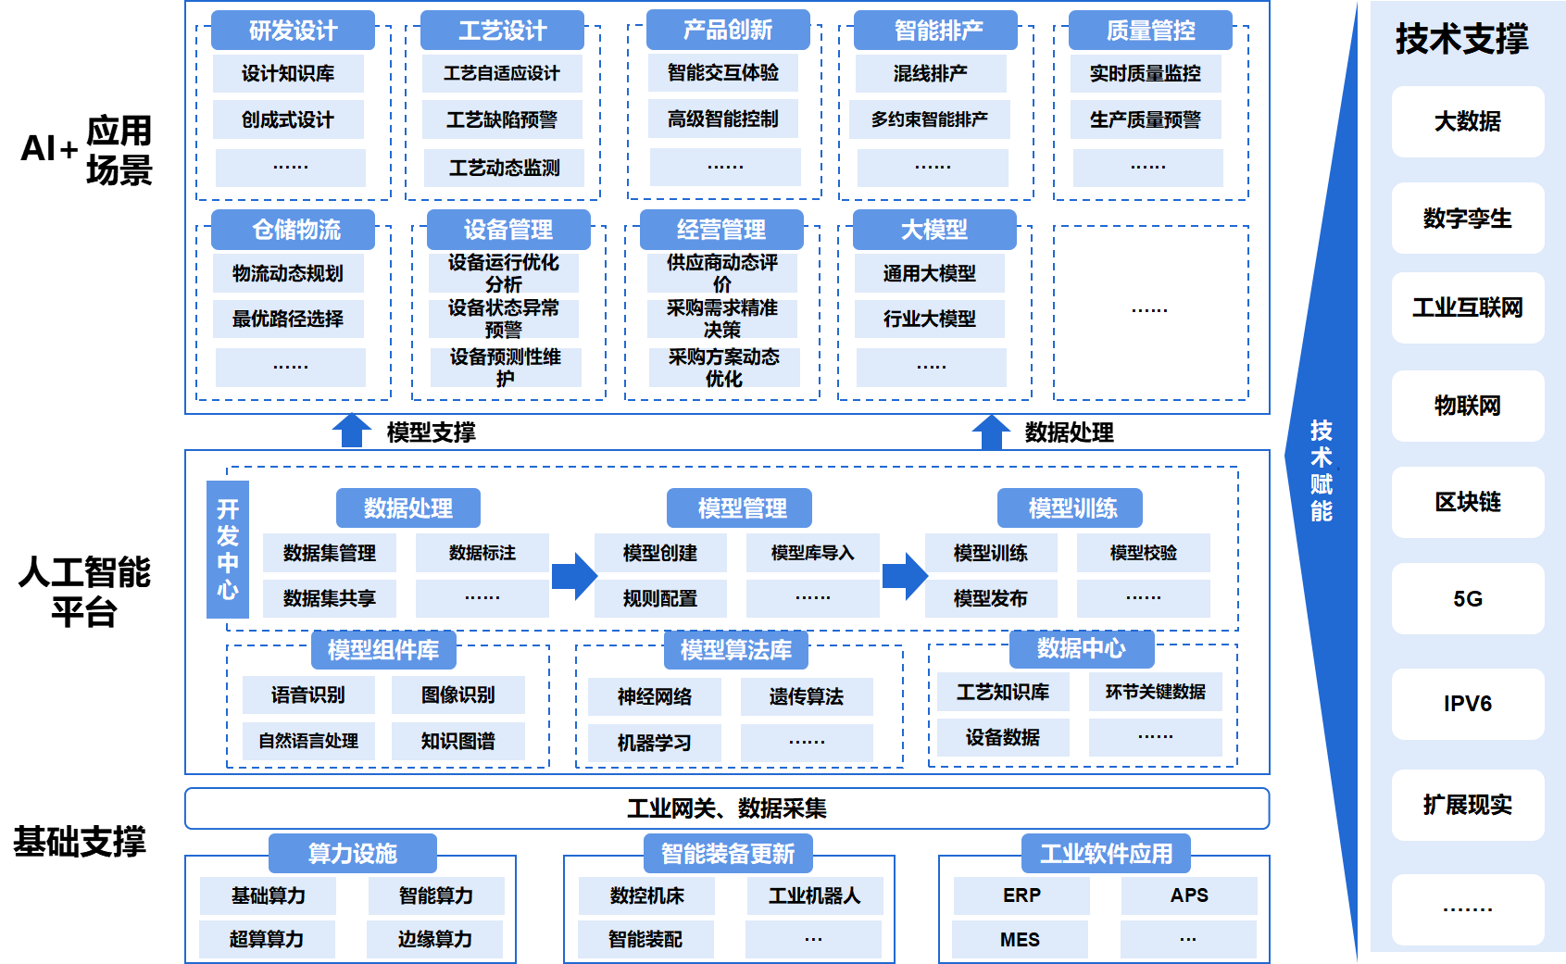
图2 AI赋能示范型未来工厂构架图
7.2 协同共生链主型未来工厂
以领军链主链核企业、重点企业为主建设，通过产业链供应链协同平台开放数字系统接口，带动产业链上下游企业接入，在研发设计、生产制造、经营管理等环节协同实施标准统一的数字化改造，打造数据互联互通、信息可信交互、资源柔性配置的数字化供应链，推进全产业链要素资源集聚和优化配置，实现大中小企业融通发展。
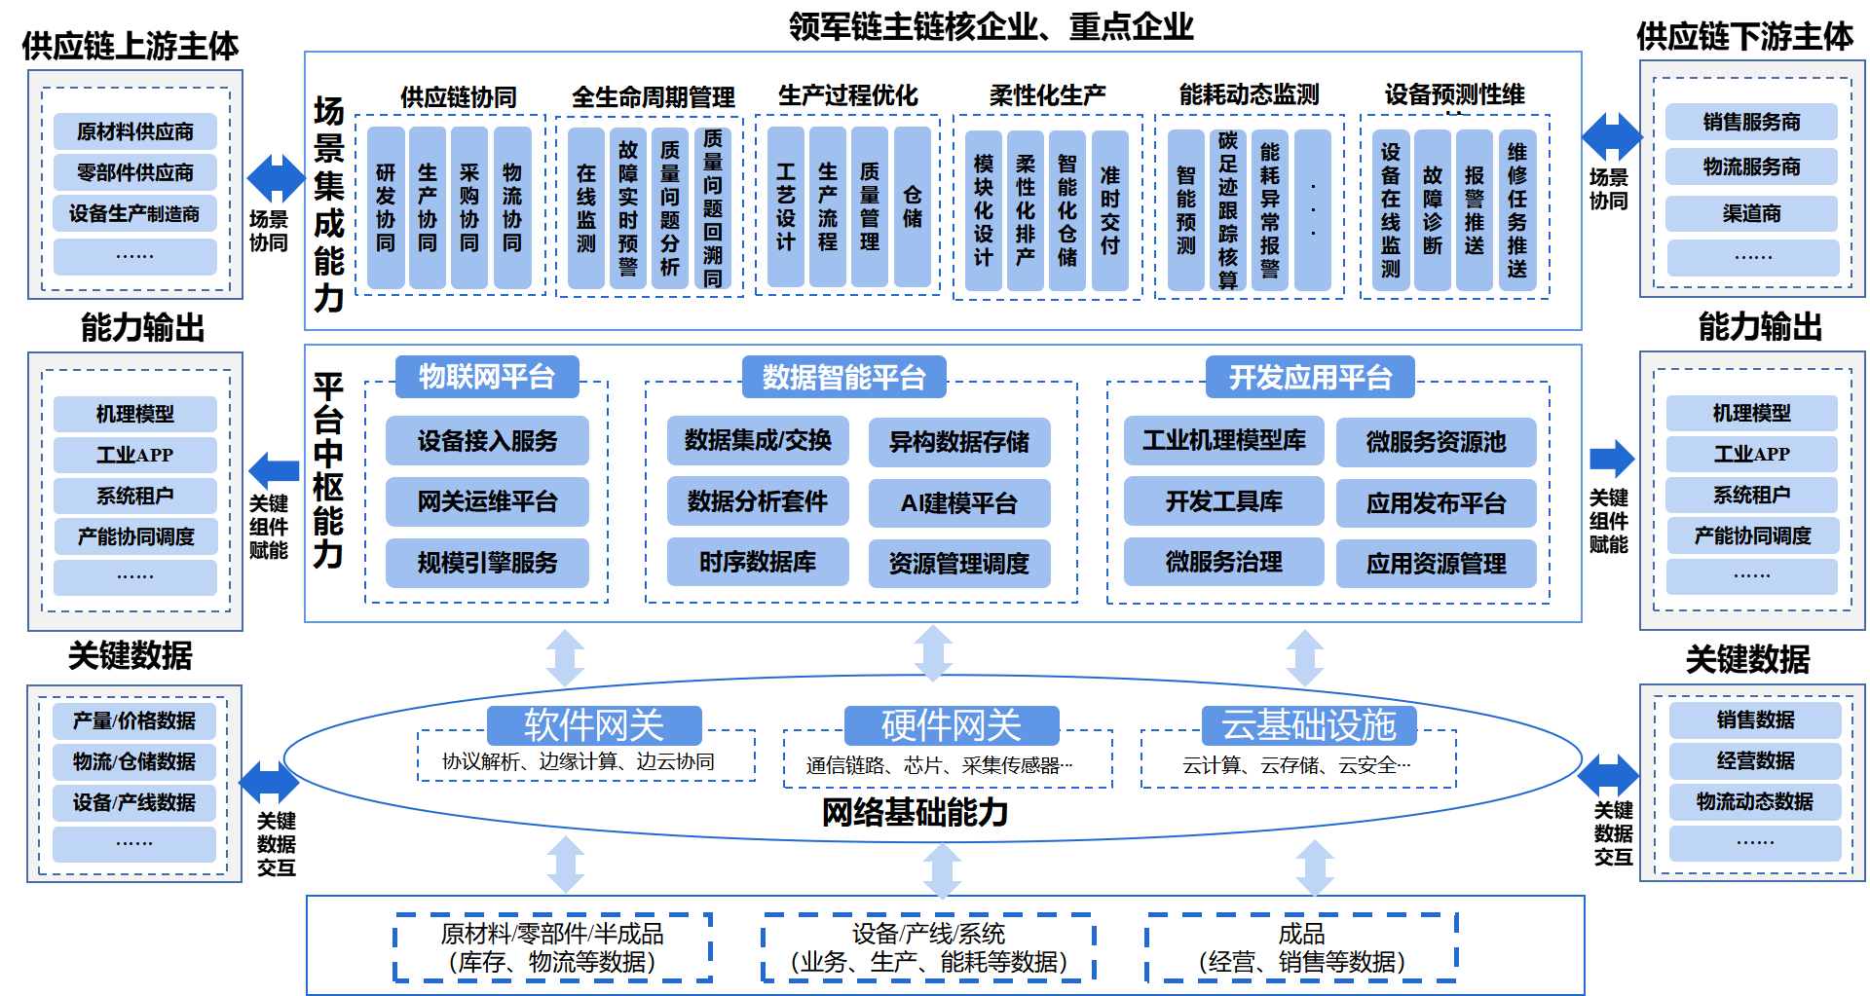
图3 协同共生链主型未来工厂构架图
7.3 生态创新引领型未来工厂

基于行业产业大脑或第三方工业互联网平台建设，推动产业集群生态创新，整合输出适配于产业集群数字化转型的能力和方案，汇聚产业集群所需的研发、技术、生产、市场、金融、人才等数据和资源，重构资源配置体系、再造业务流程、重塑产业协同机制，打通市场端、生产端、服务端企业壁垒，探索订单式生产、共享制造、用户直连制造、数据驱动产品研发、集采集销等业务新模式，引领产业新业态。

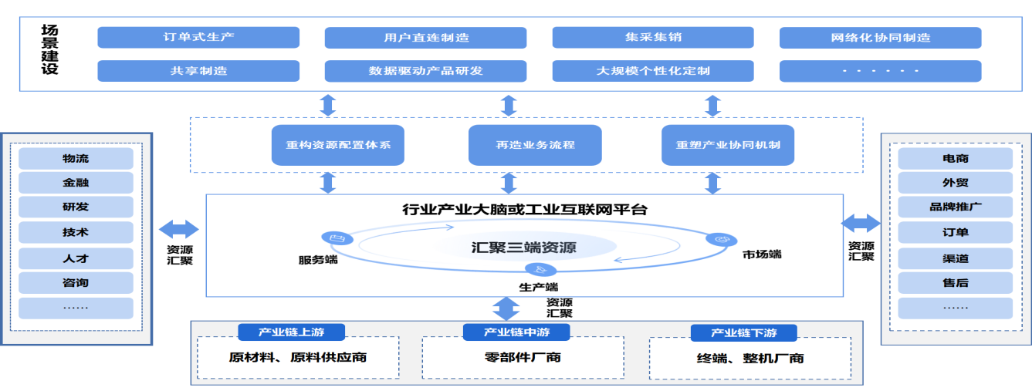
图4 生态创新引领型未来工厂构架图
8 体系保障
围绕数字化转型建立四大体系保障。
（a）建立数字化管理体系，明确实现数字化管理的组织架构、工作流程和流程规范；
（b）建立全过程质量管理体系，开展生产全过程质量管控，实现从原材料采购、生产过程控制与检验、产品出厂检验到售后服务全过程的质量管理；
（c）建立信息安全防护体系，建设安全态势感知系统，实施重点数据分类分级管理，提升工业信息安全主动防御、监测预警、应急处置和协同治理能力；
（d）建立标准技术应用体系，全面落实国家数字化转型相关标准，联合行业协会、产业联盟、高校等主体参与行业应用、关键技术等标准制定。
9 实战实效
未来工厂以企业、产业链、产业生态的数字化场景需求为建设导向，以“三降两提升”（即运营成本降低、产品不良品率降低、单位生产能耗降低和生产效率提升、人均产值提升）为根本目的，结合行业特点和企业实际，科学统筹实施企业全环节和生产全过程的数字化集成贯通，形成未来工厂的智能指挥调度中枢（未来工厂驾驶舱），全面有序推进数字化、网络化、智能化迭代升级，形成未来工厂实战实效。

附录

缩略语

MES：制造执行系统:(Manufacturing Execution System)

SCM：供应链管理(Supply Chain Management)

QIS：质量管理信息系统（Quality Information System）

QMS：质量管理系统(Quality Management System)

PLM：生命周期管理(Product Lifecycle Management )

PDM：产品数据管理(Product Data Management )

CRM：客户关系管理（Customer Relationship Management)

附件2

重庆市未来工厂建设参考条件

一、技术参考条件
- 装备数字化：装备数控化率达75%以上，关键工序数控化率达85%以上；
- 基于5G、工业互联网、物联网等技术，实现加工设备、检测设备、物流设备的联网运行，采集设备的运行数据，采集信息的上传率达到95%，实现设备实时监控；
- 信息系统的建设：建设有功能完善的信息系统，建成后具备可演示的可视化应用功能，并实现系统之间的有效集成；
- 项目建成后在行业内具备领先水平和示范作用，运营成本降低15%以上、生产效率提高10%以上、产品研发周期降低10%以上、产品不良品率降低10%以上、能源利用率提高8%以上。
二、指标参考条件

（一）AI赋能示范型

企业建设5个以上AI赋能应用场景，建成各类场景优化模型20个以上，并实现可视化应用与现场演示。

（二）协同共生链主型
企业建设5个以上产业链供应链协同共生场景，接入上下游供应链企业不少于150家（流程型行业不少于50家）。
（三）生态创新引领型
企业建设行业产业大脑或第三方工业互联网平台，汇聚产业集群所需的各类数据和资源，建设3种以上新模式应用场景，为200家以上工业企业提供服务。
三、场景参考条件

（一）AI赋能示范型

1.汽车制造业。围绕基于AI大模型应用的产品研发设计、多模态数据融合的制造工艺自适应优化、车间智能排产调度、智慧供应链和物流管理、数字营销服务等场景，建设高效柔性、敏捷响应、人机高效协同和动态调度的未来工厂。

2.电子终端产品制造业。围绕工艺动态优化、智能排产调度、智能仓储、物料精准配送、供应链计划协同优化、在线质量检测、质量追溯与分析改进、能源智能管控等重点环节，建设高效配送、资源协同和柔性生产的电子终端未来工厂。

3.集成电路制造业。围绕产品数字化研发设计、虚拟验证与中试、智能排产调度、人机协同作业、产业柔性配置、智能仓储、质量追溯与分析改进等重点环节，建设生产状态动态调度、资源高效协同、质量全生命周期管控的集成电路未来工厂。

4.装备制造业。围绕产品数字化研发设计、设备智能运维、产品智能运维、设备运行监控、先进过程控制、工艺动态优化、产线柔性配置等场景，建成高效柔性、人机高效协同和智能远程调度的未来工厂。

5.材料化工制造业。围绕在线智能检测、安全一体化管控、危险作业自动化、污染在线管控、能源智能管控、设备运行监控、设备智能运维等场景，建成绿色、高效、安全和可持续的未来工厂。

6.食品及农产品加工制造业。围绕供应链物流智能配送、智能仓储、质量追溯与分析改进、智慧营销管理、智能客户服务等，建立全生命周期质量管控、需求敏捷感知和产销用协同的消费品行业智能工厂。
（二）协同共生链主型
1.面向产业链的数字化研发设计协同。面向产业链产品协同开发，实现需求发布、技术资料下发、数模传递、设计验证计划、工装样件确认等产品协同开发活动；建立从需求推荐到技术交互、模具开发、样件交付等产品开发协同机制；打造协同开发联合体，实现以二维/三维数字化设计和全产业链关键环节协同设计为核心的智能化研发。
2.面向供应链的生产制造协同管理。推动供应链协作企业的制造资源虚拟化，构建供应链协同生产订单/项目管理优化模型，规划最优协同生产排程，实现“链主”企业与供应商在生产计划、制造工艺、生产流程、质量管理等环节的优化提升。
3.面向上下游企业的采购管理协同。建设供应链上下游采购管理协同体系，打通链主企业、供应商之间的信息通道，实现采购、生产、物流、财务等业务环节的业务协同、数据协同，支持从客户下单、订单生成、调度排产、采购订单下发、生产组织、检验入库到对账结算等订单交付全过程精细化协同。
4.面向产业链的产品全过程质量管控和溯源。汇聚产品全生命周期过程中的关键质量数据，面向产品设计、原料入库、生产制造、物流运输、销售、运维等环节进行全生命周期质量管控，实现质量问题分析决策、质量问题回溯、供应商评价管理等功能建设。
5.面向服务链的产品运维管理。针对设备故障分析、健康管理等建立产品关键件健康状态预测与多维度健康评估模型，建立设备运维管理平台，连通上下游企业产品，应用设备故障知识图谱、故障机理分析、预测性维护等技术，实现设备智能运维，降低运维成本，保障连续生产，动态、及时地发现设备运行的潜在异常情况。
6.面向跨企业协同的物流管理。建立企业供应链统一的物资物料/备品配件目录，通过“线上订单+自动分仓储备+配送协同”，实现物资物料/备品配件的管理。构建智慧物流协同机制，实现供应商库存、配送方案、在途运输、配送中心、主机厂库存等物流数据协同、业务协同。
7.面向后端市场的售后管理协同。建立销售端销售订单协同管理平台，构建基于客户数据协同的市场趋势响应机制，构建用户画像和需求预测模型，制定精准销售计划，支撑链条企业及时调整生产计划与产品定价，实现需求驱动的精准营销，提高营销效率。
（三）生态创新引领型
1.建成行业产业大脑或第三方工业互联网平台，并汇聚产业集群所需的研发、技术、生产、市场、金融、人才等数据和资源。实现盈利探索，具备成熟的市场运营模式。
2.侧重订单式生产、共享制造、用户直连制造、数据驱动产品研发、集采集销等业务新模式。

附件3

2025年重庆市未来工厂申报书

（模板）

项 目 名 称
企业名称（盖章）
日 期

重庆市经济和信息化委员会编制

项目申报书

一、申报单位基本情况
（一）申报单位概况：成立时间、发展历程、资本性质、组织结构、财务状况、经营情况等。
（二）技术水平：研发队伍、科研成果、知识产权等情况。
（三）行业优势：在相关行业、区域方面具备的优势，已有的智能制造基础和取得的经济、社会效益。
二、项目基本情况
（一）项目名称。
（二）项目实施地点。
（三）项目建设起止时间（X年X月至X年X月）。
（四）项目简介（简要介绍项目的目标、内容、技术方案、投资、组织方式等情况，不超过300字）。
三、项目建设方案
（一）项目建设主要内容及目标。
（二）场景建设情况（详细描述）。
参照未来工厂建设指南2.0，结合实际建设情况逐个介绍未来工厂示范应用场景，详细描述建设内容、实施路径、取得成效等。要求有数据、有清晰图片、有排版，内容详实，示范作用强。每个企业场景数量不少于5个。
示例：
场景一：名称
1.痛点、难点分析
2.场景实施目标
3.场景实施路径及内容
4.场景实施成果
（三）项目投资情况。（需提供项目投资明细表，硬件投资、软件投资等分类提供，注明每张发票的号码、金额、用途等，不需要提供发票复印件）。
（四）项目实施成效（重点阐述项目拟取得的成效，包括经济性方面，如装备数控化率、关键工序数控化率、关键设备联网率、生产效率提升、产品不良品率下降、运营成本下降、研发周期缩短、能源利用率提升、人均产值提升率、设备综合利用率提升、订单准时交付等，要求计算方法科学、采用数据可信，有佐证材料；创新方面，如突破的关键技术、装备、软件等）
四、项目示范作用
重点阐述项目技术水平的先进性，目标产品的先进性和市场前景，项目的特色、亮点和创新点。
五、下一步工作计划
项目建成后，仍需解决的关键核心问题及下一步实施计划。
六、相关附件
1.已实施“三证合一”或“五证合一”的申报单位提供：营业执照（或事业单位法人证书），未实施“三证合一”或“五证合一”的申报单位提供：营业执照（或事业单位法人证书）、组织机构代码证、税务登记证。
2.企业上年经会计师事务所审计的财务审计报告原件复印件，包括审计报告正文（含会计师事务所盖章和注册会计师签字）、财务报表（资产负债表、利润表或损益表、现金流量表）、报表附注（如审计报告尚未出具，需提供公司财务报表并加盖公司公章）；其他重要资料。
3.项目核准/备案/统计联网直报平台（固定资产投资报表）情况材料，或提供项目实施计划书和立项决议书，或提供项目投资协议书或投资合同等（内容包括名称、地址、工期、计划投资、实施内容、产出、绩效等）情况材料。核准文件、备案证拆分的项目，子项目必须具备项目基本要素（内容包括名称、地址、工期、项目内容、投资概算、产出、绩效等），并需核准、备案部门确认。
4.项目完工证明材料。
5.真实性承诺书。
6.其他附件。

附件4

真实性承诺书

重庆市经济和信息化委员会：
本单位对本次申报的XXX项目作出如下承诺：
一、XXX项目内容符合国家和重庆市相关发展规划、产业政策。
二、本次提供的XXX项目申报资料真实有效，复印件与原件一致，报送的资料符合国家保密规定，未涉及国家秘密、个人隐私和其他敏感信息。
三、我单位将根据工作方案要求，切实承担主体责任，认真组织、重点推进、加强保障，完成各项重点任务，力求在项目实施取得实质性成效。
四、XXX项目建成后，愿意积极配合相关主管部门、审计或巡视部门等开展的检查、监督、绩效评价等工作，按时报送项目实施情况，出现重大问题及时报告。
五、本项目建设内容此前未通过其他渠道获得市级财政资金支持。
六、我单位未被列入信用中国（重庆）失信名单。
七、我单位对违反上述承诺导致的后果承担全部主体责任和有关法律责任。

法定代表人：（签字）
企 业（盖章）
年 月 日

